高齢消費者被害防止見守りセミナー 参加申込書

会社名・団体名
※個人申込の場合は記入不要
記入者名
電話番号
メールアドレス

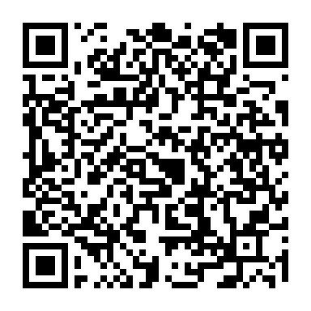
日時・会場 | 参加者氏名 | 参加方法  （該当に○）
 | メールアドレス
２月 ２日（木）  １３：３０～１５：００  山口県政資料館  山口市滝町１－１ |  | 来場・Web
 |  | 来場・Web
資料送付先住所
２月 ３日（金）  １３：３０～１５：００  柳井市文化福祉会館  柳井市柳井３７１８ |  | 来場・Web
 |  | 来場・Web
資料送付先住所
（★記載欄が足りない場合はコピーして使用してください。）

【申込締切】両会場ともに1月20日（金）

（QRコードでも申し込みいただけます）
※記載された情報は、本セミナーの参加受付以外には使用しません。
※Ｗｅｂ開催のみとする場合に連絡先が必要となりますので、可能な方はメールアドレスを御記入ください。

